**ESCUELA NORMAL DE EDUCACIÓN PREESCOLAR**

**CICLO ESCOLAR 2021-2022**

**LICENCIATURA EN EDUCACIÓN PREESCOLAR**

**Aylin Yadhira Almaguer Jordan #2**

**PENSAMIENTO CUANTITATIVO**

**UNIDAD 1**

El pensamiento cuantitativo, su enseñanza y aprendizaje en el plan y programas de estudio de educación preescolar

Temas:

Descripción de los organizadores curriculares (estructura curricular, ejes temáticos y temas) y Aprendizajes esperados

**Competencia** **a** **desarrollar**: Conoce y analiza los conceptos y contenidos del programa de estudios de la educación básica de matemáticas; Crea actividades contextualizadas y pertinentes para asegurar el logro de los aprendizajes de sus alumnos, la coherencia y la continuidad entre distintos grados y niveles.

**Aprendizaje** **esperado**: Comprende el enfoque y los propósitos del campo de pensamiento matemático en el preescolar e Identifica los organizadores curriculares y aprendizajes de dicho campo.

**Competencias esperadas del perfil de egreso**: Aplica el Plan y Programas de estudio para alcanzar los propósitos educativos y contribuir al pleno desenvolvimiento de las capacidades de los alumnos.

Campo: PENSAMIENTO MATEMÁTICO

Enfoque del campo de pensamiento matemático en preescolar: El pensamiento matemático es deductivo, desarrolla en el niño la capacidad para inferir resultados o conclusiones con base en condiciones y datos conocidos. Para su desarrollo es necesario que los alumnos realicen diversas actividades y resolver numerosas situaciones que representen un problema o un reto. En la búsqueda de solución se adquiere el conocimiento matemático implicado en dichas situaciones. En este proceso se posibilita también que los niños desarrollen formas de pensar para formular conjeturas y procedimientos. Esta perspectiva se basa en el planteamiento y la resolución de problemas también conocido como aprender resolviendo.

Propósitos de preescolar del campo de pensamiento matemático:

1. Usar el razonamiento matemático en situaciones diversas que demanden utilizar el conteo y los primeros números.
2. Comprender las relaciones entre los datos de un problema y usar procedimientos propios para resolverlos.
3. Razonar para reconocer atributos, comparar y medir la longitud de objetos y la capacidad de recipientes, así como para reconocer el orden temporal de diferentes sucesos y ubicar objetos en el espacio.

|  |  |  |  |  |  |
| --- | --- | --- | --- | --- | --- |
| ***EJE*** | ***TEMA*** | ***APRENDIZAJE*** | ***NIVEL DE PROFUNDIDAD*** | ***¿qué deben saber los niños?*** | ***¿qué hacer los niños?*** |
| ***Número, álgebra y variación*** | ***Número*** | ° Identifica algunas relaciones de equivalencia entre monedas de $1, $2, $5 y $10 en situaciones reales o ficticias de compra y venta. | ° Dominio sobre el conteo en lo que respecta a los rangos numéricos de los datos y el de los resultados con base en sus posibilidades cognitivas, aumentando el rango hasta 10, 20 o 30, llegando a contar colecciones hasta de 20 elementos y algunos lo harán hasta con 30.  ° Comunicar de manera oral y escrita los elementos de una colección implica, entre otras cosas, saber contar.  ° Se espera que en preescolar los niños reconozcan la relación entre agregar elementos a una colección y avanzar en la sucesión numérica escrita (representada en un “camino de casilleros”), así como la relación entre quitar elementos a una colección y retroceder en la sucesión numérica escrita.  ° Que los niños resuelvan problemas que se les plantean de forma verbal, ya sea por medio del conteo u otras acciones sobre las colecciones.  ° Enriquecer el conocimiento de los números cuando estos aparecen, reflexionando acerca de para que sirven y que información están dando.  ° Que sea capaz de hacer registros que necesiten para apoyar su razonamiento.  ° Que los niños tengan contacto con el sistema monetario nacional para que exploren los distintos valores de las monedas, que empiecen a reconocer las relaciones de equivalencia entre estas (por ejemplo, una moneda de $5 equivale a dos monedas de $2 y una de $1) y comprendan la función de “el cambio”.  ° Se espera que los niños puedan contar colecciones de al menos diez elementos, pero quienes cursen tres años de preescolar pueden llegar a contar colecciones hasta de 20 elementos y algunos lo harán hasta con 30. | ° Reconocer que entre más elementos tiene una colección se avanza más tanto en la sucesión numérica oral como en la escrita.  ° Reconocer los números escritos, al ir siguiendo la secuencia de la serie numérica e ir mencionando el nombre de cada número.  ° Reconocer el “mayor” o “menor” entre dos números  Identificar el valor de las monedas nacionales y las relaciones de equivalencia.  ° Conocer el antecesor y sucesor de un número dado | ° Usar monedas en situaciones de compra y venta con “dinero”, en las que los productos tengan un precio menor a $10.  ° Resolver problemas numéricos con el apoyo de objetos, registros u oralmente.  ° Resuelven planteamientos como “Si quiero cambiar una moneda de 2 pesos por monedas de 1 peso, ¿cuántas monedas me darán?  ° El conteo para representar las colecciones involucradas y comprender mejor lo que tienen que hacer para resolver el problema, además de usar el conteo para hacer el cálculo implicado en la solución. |
| *° Cuenta colecciones no mayores a 20 elementos.* | ° Reconocer que entre más elementos tiene una colección se avanza más tanto en la sucesión numérica oral como en la escrita  ° Reconocer el “mayor” o “menor” entre dos números  Reconocer los números escritos, al ir siguiendo la secuencia de la serie numérica e ir mencionando el nombre de cada una.  ° Desarrollar el conteo de números  Los niños identifican que numero va más “adelante del otro” | ° Contar colecciones de al menos diez elementos, pero quienes cursen tres años de preescolar puedan llegar a contar colecciones hasta de 20 elementos y algunos lo harán hasta con 30.  ° Practican el conteo, y sea amplia su rango de dominio.  ° Memorizar la sucesión numérica oral al menos de los primeros seis números, con lo cual los niños estarán en condiciones de usarla en el conteo de colecciones. |
| *° Comunica de manera oral o escrita los números del 1 al 10, en diversas situaciones y de diferentes maneras incluida la convencional* | ° Reconocer los números escritos, al ir siguiendo la secuencia de la serie numérica e ir mencionando el nombre de cada número.  ° Reconocer que entre más elementos tiene una colección se avanza más tanto en la sucesión numérica escrita.  ° Conocer el antecesor y sucesor de un número dado; por ejemplo, al ubicar el número 3 saben que antes está el 2 y después el 4. | ° Empiezan a interactuar con las relaciones auditivas de los números, lo cual se manifiesta cuando dicen “Me faltaron tres para llegar al ocho”;  Representa cantidades de forma escrita |
| *° Compara, iguala y clasifica colecciones con base en la cantidad de elementos* | ° Reconocer que entre más elementos tiene una colección se avanza más tanto en la sucesión numérica oral como en la escrita  Reconocer el antecesor y sucesor de un numero dado | ° Representar cantidades de forma escrita. |
| *° Identifica algunos usos de los números en la vida cotidiana y entiende qué significan.* | ° Reconozcan la relación entre agregar elementos a una colección y avanzar en la sucesión numérica escrita (representada en un “camino de casilleros”), así como la relación entre quitar elementos a una colección y retroceder en la sucesión numérica escrita.  ° Reconocer los números escritos  Comprender el significado de los números en diversos contextos como parte del desarrollo del pensamiento matemático.  ° Conocer el antecesor y sucesor de un número dado; por ejemplo, al ubicar el número 3 saben que antes está el 2 y después el 4  ° Reconocer los números escritos, al ir siguiendo la secuencia de la serie numérica e ir mencionando el nombre de cada número.  ° Reconocer el “mayor” o “menor” entre dos números; por ejemplo, ante la pregunta “¿Cuál es mayor entre 4 y 8?”, los niños pueden visualizar que en la serie numérica el ocho está “más adelante” y eso significa que es mayor. | ° Explicar la estrategia empleada para resolver un problema y compartir resultados con los demás.  Usar los números como cardinal, nominativo (etiqueta o código) y ordinal en diferentes situaciones de la vida cotidiana.  ° Representar cantidades de forma escrita. |
| ° Relaciona el número de elementos de una colección con la sucesión numérica escrita, del 1 al 30. | ° Identificar la relación entre quitar elementos a una colección y retroceder en la sucesión numérica escrita  ° Reconocer los números escritos, al ir siguiendo la secuencia de la serie numérica e ir mencionando el nombre de cada número. | ° Resolver problemas que se le plantean de forma verbal, ya sea por medio del conteo u otras acciones sobre las colecciones  ° Determina la cantidad de elementos en colecciones pequeñas ya sea por percepción o por conteo |
| ° Resuelve problemas a través del conteo y con acciones sobre las colecciones. | ° Identifica la relación entre quitar elementos a una colección y retrocede en la sucesión numérica  Representar cantidades de forma escrita.  ° Conocer el antecesor y sucesor de un número dado; Por ejemplo, al ubicar el número 3 saben que antes está el 2 y después el 4 dado; por ejemplo, al ubicar  ° Comprender los problemas que se le plantean de manera verbal.  ° Reconocer el “mayor” o “menor” entre dos números; por ejemplo, ante la pregunta “¿Cuál es mayor entre 4 y 8?”, los niños pueden visualizar que en la serie numérica el ocho está “más adelante” y eso significa que es mayor.  ° Identificar la relación entre quitar elementos a una colección y retroceder en la sucesión numérica escrita es utilizar un dado convencional (puntos del 1 al 6), donde en sus primeros dos turnos, los alumnos avanzarán la cantidad señalada al tirar el dado, pero en el tercer turno retroceden las casillas que señala el dado. | ° Determina la cantidad de elementos en colecciones pequeñas ya sea por percepción o por conteo |

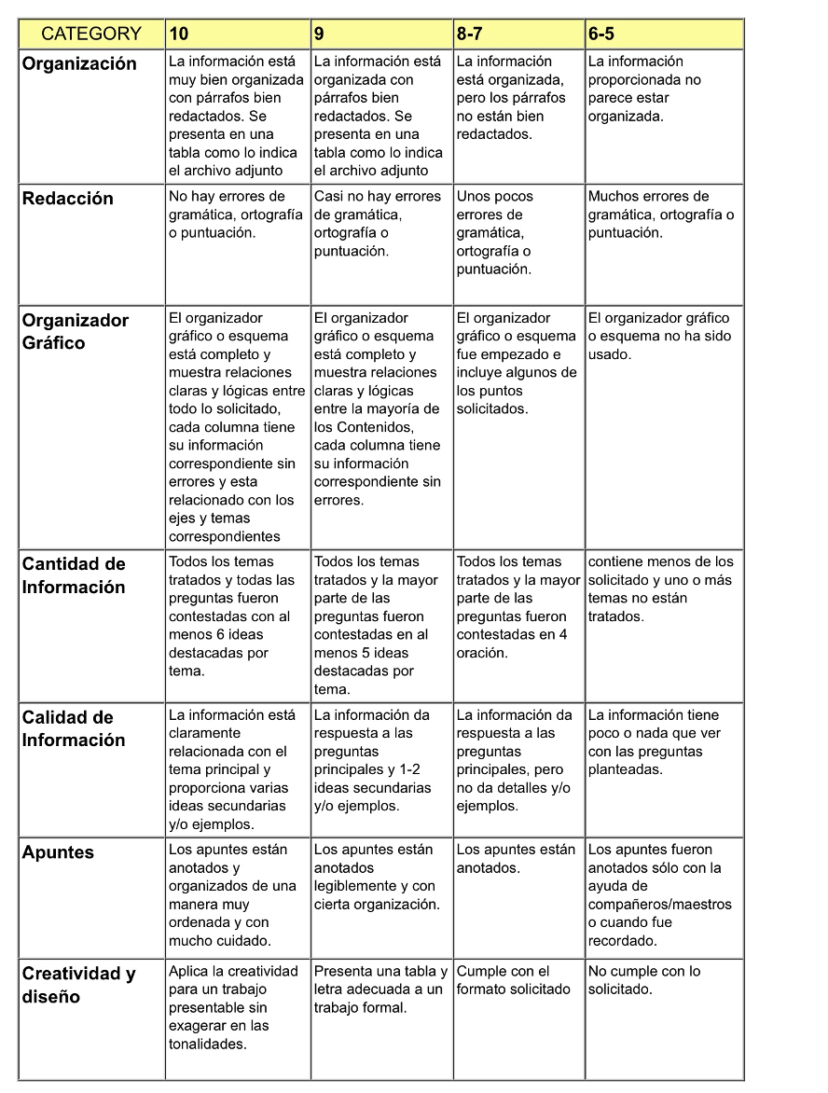

RÚBRICA